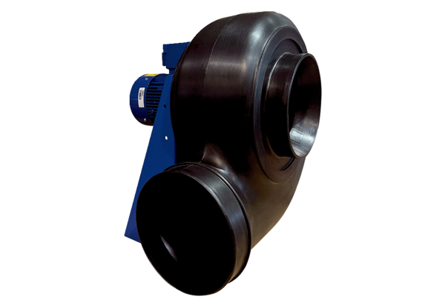Центробежный вентилятор GRK R 20/2 D ExКомплект поставки: 1 штукАссортимент: C
Номер артикула: 0073.0441Изготовитель: MAICO

